МИНИСТЕРСТВО НАУКИ И ВЫСШЕГО ОБРАЗОВАНИЯ РОССИЙСКОЙ ФЕДЕРАЦИИ

**Федеральное государственное бюджетное образовательное учреждение высшего образования**

**«Кемеровский государственный университет»**

**Институт фундаментальных наук**

**Кафедра ЮНЕСКО по ИВТ**

**ЛАБОРАТОРНАЯ РАБОТА №13**

**ПО ДИСЦИПЛИНЕ “Автоматизация процессов развертывания и инсталляции информационных систем”**

Направление 09.03.03 – Прикладная информатика в экономике

Студента 2 курса

Башкеева Степана Дмитриевича

Преподаватель:

И.Ю. Степанов

_____________________

Работа защищена:

“____”_______________2022г.

с оценкой _____________

Кемерово 2022

Содержание

Цели работы 2

Задачи 3

Описание предметной области 4

Практическая часть 5

Заключение 6

Список литературы 7

# Цели работы

В данной лабораторной работе целью является использование команд Docker для создания программы для двух версий PHP, а также изучению инструкций Docker-compose. Также рассмотрение актуальности использования Docker и практического применения операций Docker-compose для создания нескольких контейнеров одновременно.

# Задачи

1. Изучение документации.
2. Использовать команды для работы с Docker-compose.
3. Создать файлы “Counter.php” с двумя версиями PHP.

# Описание предметной области

Docker — это платформа для разработки, доставки и запуска контейнерных приложений. Docker позволяет создавать контейнеры, автоматизировать их запуск и развертывание, управляет жизненным циклом. Он позволяет запускать множество контейнеров на одной хост-машине.

Docker Compose — это инструментальное средство, входящее в состав Docker. Оно предназначено для решения задач, связанных с развёртыванием проектов.

# Практическая часть

Для начала работы необходимо создать Dockerfile на разных версиях PHP (Рисунки 1-2). [1]

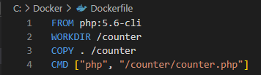

Рис. 1. Создание “Dockerfile php 5.6”.

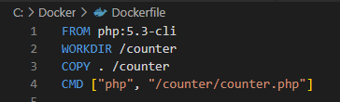

Рис. 2. Создание “Dockerfile php 5.6”.

Далее создаём файл “docker-compose", с помощью данного файла возможно запускать несколько контейнеров (Рисунок 3). [2]

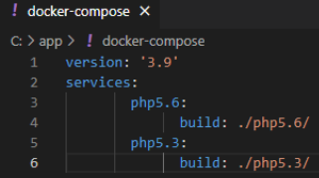

Рис. 3. Создание “docker-compose”.

Теперь запускаем “Dockerfile” и проверим работоспособность контейнеров (Рисунок 4). [3]

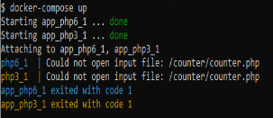

Рис. 4. Запуск контейнеров и проверка работоспособности.

# Заключение

В результате данной лабораторной работы были использованы команды Docker для создания программы на двух версиях PHP, изучена инструкция Docker-compose, а также проверка их работоспособности. Была изучена документация.

# Список литературы

1. Docker [Электрон. сервис] \ URL - <https://habr.com/ru/company/ruvds/blog/438796/>
2. Русскоязычная документация по Ubuntu [Электрон. сервис] \ URL - <https://help.ubuntu.ru/manual/введение>
3. Docker документация [Электрон. сервис] \ URL - <https://dker.ru/docs/>